|  |  |
| --- | --- |
| **المجلس 2022 جنيف، 31-21 مارس 2022** |  |
|  |  |
|  |  |
| **بند جدول الأعمال: ADM 25** | **الوثيقة C22/57-A** |
| **18 فبراير 2022** |
| **الأصل: بالإنكليزية** |
| تقرير من الأمين العام | |
| نموذج وإطار المساءلة الجديدان في الاتحاد | |
|  | |

|  |
| --- |
| **ملخص**  يعرض هذا التقرير مكونات نموذج وإطار المساءلة الجديدين في الاتحاد. وسيعمل الاتحاد باستمرار على رصد حالة المكونات وتقييم كفاءتها وفعاليتها، بهدف تضمين الإطار مزيداً من التحسينات.  **الإجراء المطلوب**  يدعى المجلس إلى **إقرار** نموذج المساءلة الجديد في الاتحاد وإطاره.  _________  **المراجع**  *[CWG-FHR-15/5](https://www.itu.int/md/S22-CWGFHR15-C-0005/en)؛* [*CWG-FHR-14/2*](https://www.itu.int/md/S21-CWGFHR14-C-0002/en)*؛* [*C20/43*](https://www.itu.int/md/S20-CL-C-0043/en)*؛* [*C17/64*](https://www.itu.int/md/S17-CL-C-0064/en)*،* [*JIU/REP/2011/5*](https://www.unjiu.org/en/reports-notes/JIU%20Products/JIU_REP_2011_5_English.pdf)*،* [*JIU/REP/2016/1*](https://www.unjiu.org/en/reports-notes/JIU%20Products/JIU_REP_2016_1_English.pdf)*، و*[*القرار* *64/259*](http://www.un.org/en/ga/search/view_doc.asp?symbol=A/RES/64/259) *الصادر عن الجمعية العامة للأمم المتحدة،* [*CWG-FHR-INF/12-1*](https://www.itu.int/md/S21-CWGFHR12-INF-0001/en) |

تمهيد

كان الاستعراض الكامل لإطار المساءلة في الاتحاد مشروعاً تم إنشاؤه من أجل زيادة تعزيز آليات المساءلة في المنظمة. وكتدبير من التدابير التي حددها فريق العمل المعني بعمليات الرقابة الداخلية في إطار معالجة إحدى القضايا عالية المخاطر، يأخذ الاستعراض في الاعتبار التوصيات الواردة في تقرير المراجع الخارجي (البيانات المالية لعام 2019) وتقرير مؤسسة PWC بشأن الحضور الإقليمي.

وسيسهم تطبيق الإطار الجديد في التحسينات الشاملة المضطلع بها لتعزيز عمليات الرقابة، على نحو ما أُبلغ به المجلس وفريق العمل التابع له المعني بالموارد المالية والبشرية (CWG-FHR) في وقت سابق (الوثيقتان [CWG-FHR-14/2](https://www.itu.int/md/S21-CWGFHR14-C-0002/en) و[CWG‑FHR‑15/5](https://www.itu.int/md/S22-CWGFHR15-C-0005/en)).

وتم وضع الإطار الجديد بحيث يتماشى مع مبادرات الإدارة الجارية التي تساهم جميعها في تحسين المساءلة:

▪ خطة عمل فريق العمل المعني بعمليات الرقابة الداخلية؛

▪ التحسينات المضطلع بها في إطار الإدارة القائمة على النتائج وتطوير إطار تفويض السلطة؛

▪ تنفيذ خطة عمل إدارة المخاطر؛

▪ تطوير لوحة متابعة الامتثال الخاصة بالاتحاد؛

▪ المشاريع الأخرى ذات الصلة، بما في ذلك مشروع تقييم ثقافة القيادة والتشخيص الثقافي وثغرة المهارات.

إضافة إلى ذلك، عُقدت مشاورات مع خبراء داخليين ووكالات أخرى للأمم المتحدة ومع اللجنة الاستشارية المستقلة للإدارة (IMAC) لاختبار الإطار والحصول على مشورة المنظمات الأخرى بشأن الممارسات الجيدة. وستستمر هذه المشاورات دون انقطاع لجعل الإطار وثيقة متجددة. وسيجري رصد الإطار وتقييمه داخلياً.

ويتضمن الإطار أدناه تسعة مكونات و36 عنصراً ويمثل إطار المساءلة الجديد في الاتحاد.

وقد تم تحديد عدد قليل من المكونات الأخرى كعناصر جديدة محتملة (مثلاً: أمين المظالم)، ومع تطور الإطار، يمكن النظر فيها في نسخة لاحقة.

وعملاً بالتوجيهات التي تلقاها الفريق CWG-FHR، تقدَّم الوثيقة إلى المجلس لإقرارها وستحوَّل لاحقاً إلى أمر إداري، كأساس إداري وقانوني، يصدره الأمين العام للاتحاد.



**ITU | إطار المساءلة - ديسمبر 2021**



**إطار المساءلة في الاتحاد**

**جدول محتويات**

1 مقدمة 6

2 نموذج إطار المساءلة في الاتحاد 7

مساءلة الأفراد في صميم إطار المساءلة في الاتحاد 8

المكون 1 – بيئة الرقابة والإشراف 8

1 العهد المبرم مع أعضاء 8

2 أخلاقيات ومعايير السلوك 8

3 عمليات الرقابة على مستوى الكيانات 8

4 الإطار التنظيمي 8

5 المسؤولية وتفويض السلطة 8

6 المراجع الخارجي 9

7 اللجنة الاستشارية المستقلة للإدارة (IMAC) 9

8 وحدة التفتيش المشتركة (JIU) 9

المكون 2 – الإدارة القائمة على النتائج (RBM) 9

9 إطار النتائج الخاص 9

10 الميزانية 9

11 عملية وضع الخطط التشغيلية السنوية 9

12 آليات التعليق الخاصة بأعضاء الاتحاد 9

المكون 3 – إدارة المخاطر 9

13 إدارة المخاطر 9

14 نمط مدعم بالتكنولوجيا للتعرف على أوجه عدم الاتساق 10

المكون 4 – أنشطة الرقابة 10

15 عمليات الرقابة على مستوى العمليات 10

16 رسالة التمثيل الداخلي 10

17 عمليات الرقابة لمكافحة الاحتيال 10

18 مراقبة الجودة 10

19 إعلان المصالح وبيان الامتثال على أساس سنوي 10

20 وحدة المراجعة الداخلية (IAU) 10

21 لوحة متابعة الامتثال 11

المكون 5 - المعلومات 11

22 الكشف عن المعلومات وإدارتها 11

23 تقرير الإدارة المالية للاتحاد 11

24 لوحات متابعة إدارة المخاطر والرقابة الداخلية 11

25 الإطار القانوني والخاص بالامتثال فيما يتعلق بالأصول الرقمية 11

المكون 6 - الاتصالات 12

26 مجلس موظفي الاتحاد 12

27 الاتصالات الداخلية والخارجية 12

المكون 7 – إدارة الأداء 12

28 تقييمات أداء الموظفين والتعليقات عليها 12

29 سياسة جديدة بشأن ضعف الأداء 12

30 برنامج لتقدير موظفي الاتحاد 12

المكون 8 – الرصد والتقييم 13

31 رصد الأداء والبيانات المالية 13

32 ثقافة التقييم 13

المكون 9 – الأماكن الموثوقة 13

33 سياسة وحماية الإبلاغ عن سوء السلوك (الإبلاغ عن المخالفات) 13

34 مكتب الأخلاقيات 13

35 الوسطاء 13

36 النفاذ إلى آلية الشكاوى الرسمية 13

3 تصميم إطار المساءلة في الاتحاد 14

*المكونات الهيكلية للنموذج* 15

*المكونات الثقافية للنموذج* 16

# 1 مقدمة

يقدم إطار المساءلة في الاتحاد نظرة شاملة على المكونات التي تمنح أعضاءه ضمانات نظام الإدارة والمساءلة في المنظمة. ويسترشد إطار المساءلة بتقرير وحدة التفتيش المشتركة (JIU) بشأن *أطر المساءلة في منظومة الأمم المتحدة* (JIU/REP/2011/5).

ويعرَّف مفهوم الإطار في الفقرة 8 من قرار الجمعية العامة للأمم المتحدة (A/RES/64/259) على النحو التالي:

*"المساءلة هي واجب الأمانة العامة وموظفيها أن يتحملوا المسؤولية عن جميع ما يتخذونه من قرارات وإجراءات وعن الوفاء بالتزاماتهم، دون تحفظ أو استثناء."*

ويستند إطار المساءلة في الاتحاد إلى أفضل الممارسات المستمدة من القطاعين العام والخاص. ويتضمن الإطار إجمالاً تسعة مكونات و36 عنصراً، مثل الإدارة القائمة على النتائج (RBM)، وتطوير إطار تفويض السلطة، وإدارة المخاطر لتحقيق مستوى جديد من المساءلة. وسيحرص الاتحاد على أن يتفاعل إطار المساءلة مع الظروف المتطورة ويطبق أفضل الممارسات المستمدة من منظومة الأمم المتحدة.

وعلى وجه التحديد، أُعد إطار المساءلة استناداً إلى ثلاثة مبادئ تصميمية:

(1 تم النظر في عناصر ثلاثة نماذج لضمان المساءلة المناسبة وتعزيز الشفافية وكذلك المسؤولية:

▪ تم تضمين إطار المساءلة في الاتحاد **المعايير المرجعية السبعة عشر** المحددة في التقرير JIU/REP/2011/5. وتم أيضاً، على النحو المحدد في التقرير، إدراج العناصر الرئيسية لإطار مساءلة قوي، وهي ’1‘ العهد السياسي المبرم مع الدول الأعضاء؛ ’2‘ عمليات الرقابة الداخلية؛ ’3‘ آليات الشكاوى والاستجابة.

▪ يستند إطار المساءلة إلى إطار الرقابة الداخلية المتكامل الذي وضعته **لجنة المنظمات الراعية التابعة للجنة تريدواي (COSO)**، على النحو المطبق في إطار المبادئ التوجيهية الصادرة عن المنظمة الدولية للأجهزة العليا للرقابة المالية العامة والمحاسبة (INTOSAI) بشأن معايير الرقابة الداخلية في القطاع العام. وعلى وجه التحديد، يتضمن إطار المساءلة المكونات الخمسة للجنة COSO، وهي: بيئة الرقابة؛ إدارة المخاطر؛ أنشطة الرقابة؛ المعلومات والاتصالات؛ الرصد. وبالإضافة إلى ذلك، يتضمن النموذج مكونات تتعلق بالتخطيط والأخلاقيات.

▪ يعبَّر عن إطار المساءلة في شكل **نموذج الخطوط الثلاثة (TLM)**. ويمثل مديرو العمليات "الخط الأول" – أي الأشخاص الذين يتحكمون في المخاطر وعمليات الرقابة ويقومون بإدارتها أثناء التنفيذ (إدارة الأداء والمخاطر). ويشمل "الخط الثاني" أنشطة الرقابة التي تحددها إدارة المنظمة لتعزيز ورصد الخط الأول لعمليات الرقابة. ويشير "الخط الثالث" إلى تقديم ضمانات ومشورة مستقلة وموضوعية بشأن جميع المسائل المتعلقة بتحقيق الأهداف.

(2 يشكل إطار المساءلة جزءاً من طريقة عمل المنظمة وكذلك جزءاً من تطورها الثقافي.

(3 يمثل إطار المساءلة أداة لتعزيز أداء الاتحاد وتمكين مشاركة جميع موظفيه.

# 2 نموذج إطار المساءلة في الاتحاد

يوضح الشكل أدناه إطار المساءلة في الاتحاد مع مكوناته التسعة (9) وعناصره الستة والثلاثين (36). وفي القسم اللاحق، يقدَّم وصف دقيق لكل مكوِّن وعنصر.

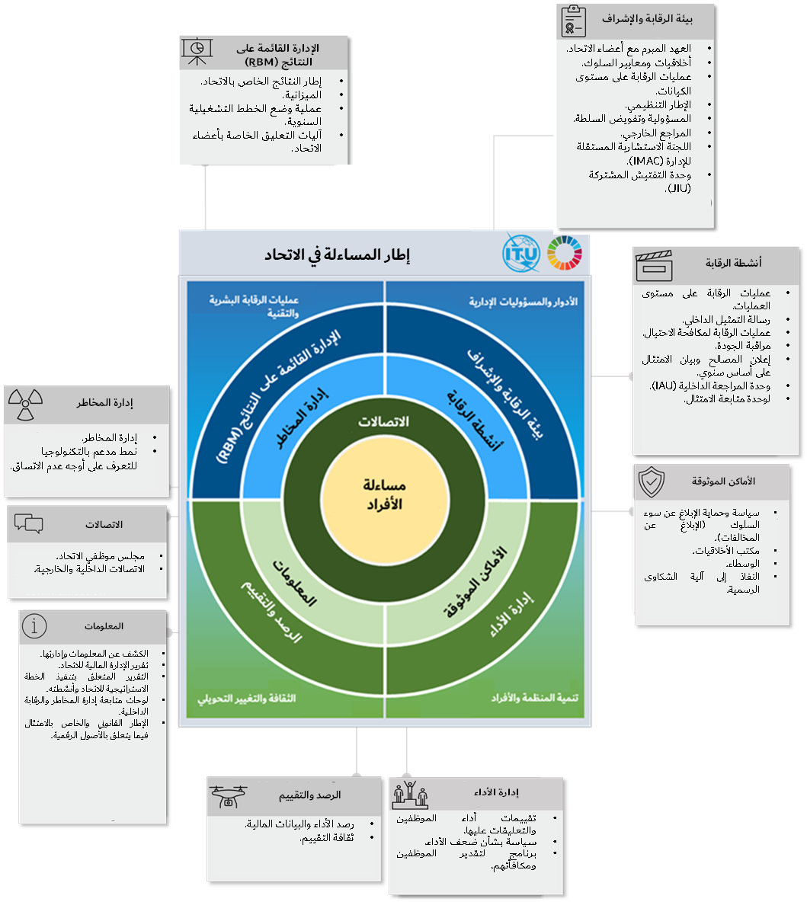

## مساءلة الأفراد في صميم إطار المساءلة في الاتحاد

تعني مساءلة الأفراد استعدادهم لتحمل مسؤولية المهام والأهداف ونتائج جميع الإجراءات ذات الصلة. والفرد الذي يشعر أنه خاضع للمساءلة هو الفرد الذي يقبل تماماً مسؤولية ما يحدث – سواء كان جيداً أو سيئاً. ومسؤولية الأفراد هي عقلية مهنية يمكن التدرب عليها، ولكن من المفترض أيضاً أن تنتج عن مواءمة القيم الشخصية للفرد مع مجموعة قيم الاتحاد ومبادئه كمنظمة.



## المكون 1 – بيئة الرقابة والإشراف

يتضمن المكون الأول للإطار عنصري بيئة الرقابة والإشراف. وتحدد بيئة الرقابة أسلوب المنظمة وتؤثر على الوعي الرقابي لدى موظفيها. ويمثل ذلك أساس جميع المكونات الأخرى لنظام الرقابة الداخلية، حيث يوفر الانضباط والهيكل. وبالإضافة إلى هذا المنظور الداخلي، تقوم الدول الأعضاء أيضاً بالإشراف على المنظمة من خلال آليات الإشراف.



(1 يمثل **العهد المبرم مع أعضاء الاتحاد** العنصر الأهم في بيئة الرقابة والإشراف. وينص دستور الاتحاد واتفاقيته على ولاية المنظمة ويحددانها، ويشكلان الأساس القانوني للخدمات المقدمة. وعلاوة على ذلك، تقدم القرارات والمقررات التي تعتمدها الهيئات الإدارية للاتحاد أيضاً تعليمات بشأن سير العمل في المنظمة.

(2 **أخلاقيات ومعايير السلوك**: يُتوقع من موظفي الاتحاد الحفاظ على أسمى معايير السلوك الأخلاقي والمهني وتعزيزها. وتنطبق معايير السلوك الخاصة بالخدمة المدنية الدولية على جميع موظفي الاتحاد وتقدم إرشادات بشأن معايير السلوك المتوقعة من الموظفين. ويشدَّد على مساءلة الموظفين عما يتخذونه من إجراءات وقرارات.

وتحدد **مدونة السلوك الخاصة بموظفي الاتحاد** القيم والمبادئ التي يسترشد بها الموظفون في سلوكهم وتصرفاتهم. وينتهج الاتحاد مبدأ عدم التسامح إطلاقاً إزاء سوء السلوك وقد أصدر سياسات ذات صلة، منها سياسة الاتحاد بشأن مكافحة التحرش وإساءة استخدام السلطة، وسياسة وحماية الإبلاغ عن سوء السلوك (الإبلاغ عن المخالفات)، والمبادئ التوجيهية للاتحاد بشأن التحقيق، وسياسة مكافحة الاحتيال والفساد وغيرهما من الممارسات المحظورة. ويقدَّم التدريب على الأخلاقيات لجميع الموظفين، وتقدَّم أيضاً دورة تدريبية بشأن مكافحة الاحتيال من أجل البناء على سياسة مكافحة الاحتيال والفساد وغيرهما من الممارسات المحظورة. وبالإضافة إلى ذلك، يتعين الآن على الموظفين ملء إعلان مصالح وبيان امتثال على أساس سنوي وفقاً لسياسة الاتحاد بشأن إعلان المصالح. وعلاوة على ذلك، يرد في الفصل العاشر من النظام الأساسي والنظام الإداري للموظفين وصف للتدابير التأديبية.

(3 تسجَّل **عمليات الرقابة على مستوى الكيانات** في نظام إدارة المخاطر (سجل المخاطر للاتحاد) وتصف التدابير القائمة لضمان إدارة جيدة للمنظمة.

(4 يشمل **الإطار التنظيمي** اللوائح المالية والقواعد المالية (FRR) والنظام الأساسي والنظام الإداري للموظفين والمنشورات الإدارية وكذلك الأوامر الإدارية ودليل المشتريات. وتنظُم اللوائح المالية والقواعد المالية تنفيذ أنشطة الاتحاد وإدارته المالية. ويجسد النظام الأساسي والنظام الإداري للموظفين شروط الخدمة الأساسية وحقوق الموظفين وواجباتهم والتزاماتهم الأساسية. ويشملان أيضاً المبادئ العامة لإدارة الموارد البشرية. وتُستخدم المنشورات الإدارية لأغراض معيارية و/أو إعلامية، حسب الاقتضاء. وكقاعدة عامة، تتسم التعليمات الإدارية بطابع ملزِم وتعالج مجموعة واسعة من المسائل، في حين تُبلغ التعميمات الإعلامية والمنشورات الإدارية الأخرى الموظفين بالمسائل ذات الاهتمام العام، وتقدم إرشادات بشأن السياسات والممارسات المعمول بها. ويوثَّق ذلك من خلال نظام الشبكة الداخلية للأمانة.

علاوة على ذلك، تنفَّذ سياسة توظيف بشأن تقييد توظيف أفراد الأسرة والأقارب. وبالإضافة إلى ذلك، تنفَّذ أيضاً سياسة بشأن المتقاعدين (يطبق الاتحاد قيود الأمم المتحدة) وبشأن الموظفين الذين يغادرون المنظمة في إطار برنامج الإنهاء المبكر للخدمة.

(5 **المسؤولية وتفويض السلطة**: تنص اللوائح المالية والقواعد المالية والأوامر الإدارية على تفويض السلطة بحيث يتسنى للمنظمة تحقيق نتائجها المتوقعة بطريقة فعالة ومنظمة. وتنبع ثقافة المساءلة من مبدأي المسؤولية وتفويض السلطة المدمجين أيضاً في نظام تخطيط الموارد المؤسسية (ERP) الخاص بالمنظمة.

(6 يقدم **المراجع الخارجي** رأياً بشأن البيانات المالية للاتحاد وبشأن الامتثال للإطار التنظيمي للمنظمة. ويُصدر المراجعون الخارجيون توصيات ويرصدون تنفيذها بانتظام. وتتاح للجمهور تقاريرهم بعد أن يوافق عليها المجلس.

(7 **اللجنة الاستشارية المستقلة للإدارة (IMAC)** هي هيئة فرعية تابعة لمجلس الاتحاد. وتعمل بصفة استشارية متخصصة وتساعد المجلس والأمين العام في الاضطلاع بمسؤولياتهما الإدارية بفعالية بما في ذلك ضمان عمل أنظمة الرقابة الداخلية وإدارة المخاطر وعمليات الإدارة في الاتحاد، وكذلك إدارة موارده البشرية.

(8 **وحدة التفتيش المشتركة (JIU)** هي هيئة إشراف خارجية مستقلة تابعة لمنظومة الأمم المتحدة (UN) ومكلفة بإجراء عمليات تقييم وتفتيش وتقص على نطاق المنظومة. وتقدم الأمانة إلى الدول الأعضاء تقارير عن تنفيذ التوصيات التي توجهها وحدة التفتيش المشتركة إلى الهيئات التشريعية.

## المكون 2 – الإدارة القائمة على النتائج (RBM)

يشمل المكون الثاني للإطار مكون التخطيط الاستباقي المتمثل في عملية الإدارة القائمة على النتائج (RBM)، وكذلك المكون التفاعلي المتمثل في آليات التعليق. والإدارة القائمة على النتائج هي نهج تشغيلي يتـسق مـع ولايـات المنظمة وأهدافها، ويتدرج من المستويات العليا نزولاً إلى خطط عمل الوحـدات وخطط العمل الفردية.



(9 يتكون **إطار النتائج الخاص بالاتحاد**، المعروض في الخطط الاستراتيجية والتشغيلية للمنظمة، من الغايات والأهداف الاستراتيجية والمقاصد المقابلة لها والنتائج والنواتج التي حققها الاتحاد. وتحدَّد مساهمة عمل الاتحاد من خلال مؤشرات أداء وُضعت لها خطوط أساس وأهداف محددة. وتقدَّم نظرة عامة على هذه المؤشرات من خلال التقرير السنوي بشأن تنفيذ الخطة الاستراتيجية.

(10 **الميزانية**: توافق الدول الأعضاء على الخطط المالية وعلى ميزانية فترة السنتين التي تحدد كيفية تخصيص الموارد لتحقيق الغايات والأهداف. وتحدَّد استراتيجيات التنفيذ والمخاطر بشكل واضح في كل هدف.

(11 **عملية وضع الخطط التشغيلية السنوية**: يتم تفعيل التخطيط السنوي من خلال عملية وضع الخطط التشغيلية السنوية، بالاستعانة بأدوات تخطيط محددة. وتعمل الخطط التشغيلية السنوية المتجددة على تفعيل الخطة الاستراتيجية الرباعية وتوجيه خطط العمل الخاصة بالدوائر والوحدات، وتتدرج من المستويات العليا نزولاً إلى الأهداف الفردية للنظام الإلكتروني لإدارة الأداء وتطويره (ePMDS).

(12 تشمل **آليات التعليق الخاصة بأعضاء الاتحاد** جميع العمليات التي تمكّن الاتصال بالأمانة والتعاون معها بشكل مباشر، من خلال اجتماعات المجلس وأفرقة العمل التابعة له وأفرقة الخبراء والأفرقة الاستشارية للقطاعات، فضلاً عن أي آليات تشاور أخرى رسمية أو غير رسمية (بما في ذلك لجان الدراسات وفرق العمل الخاصة بكل قطاع، والأفرقة المتخصصة، والمبادرات الأخرى).

## المكون 3 – إدارة المخاطر

يصف مكون إدارة المخاطر عملية تحديد المخاطر ذات الصلة وتحليلها لتحقيق أهداف الكيان وتحديد الاستجابة المناسبة، ومن ثم يوضح دورة الحياة الكاملة لإدارة المخاطر، بما في ذلك القواعد المالية والتعرف على أوجه عدم الاتساق.



(13 تنفَّذ **إدارة المخاطر** في جميع وظائف المنظمة لضمان تحقيق النتائج على النحو المحدد في الخطط الاستراتيجية والتشغيلية، وبما يتماشى مع الإطار التنظيمي للمنظمة ومع المعايير الأخلاقية ومعايير النزاهة. ويحدَّد مستوى المخاطر المقبول في بيان تقبل المخاطر في الاتحاد، وتحدَّد عمليات الأمانة لإدارة المخاطر في سياسة إدارة المخاطر في الاتحاد. وتوثَّق التفاصيل التشغيلية اليومية لإدارة المخاطر وعمليات الرقابة في الاتحاد في دليل إدارة المخاطر وعمليات الرقابة الداخلية.

وينقسم نظام إدارة المرونة في المنظمة (ORMS) إلى مكونيْن، هما: استمرارية الأعمال (BC) وإدارة الأزمات (CM). وقد طُور نظام إدارة استمرارية الأعمال في سياق المعايير الدولية وأفضل الممارسات الحالية. وهو يتكون من مجموعة مهيكلة من السياسات والخطط والمبادئ التوجيهية والتقارير التي تمكّن، مجتمعةً، من تحقيق استمرارية الأعمال، في حين وُضع نهج شامل لإدارة الأزمات (CM) بفعّالية في جميع أنشطة الاتحاد على الصعيد العالمي.

(14 **نمط مدعم بالتكنولوجيا للتعرف على أوجه عدم الاتساق**: أصبحت الأنظمة والأدوات والتكنولوجيات الجديدة مثل الذكاء الاصطناعي (AI) الآن قادرة على تحديد أوجه عدم الاتساق والانحرافات عن النمط المتوقع والعلاقات غير العادية داخل الوثائق ذات الصلة. وسيكون الذكاء الاصطناعي في المستقبل القريب ميزة رئيسية لدعم الأنشطة البشرية المتعلقة بالرقابة والإشراف من خلال نمط مدعم بالتكنولوجيا للتعرف على أوجه الاتساق. وبشكل عام، يمكن اعتبار هذا المكون شاملاً نظراً لاستخدام الذكاء الاصطناعي على نطاق واسع لمنع الاحتيال وتحسين آليات الرقابة.

## المكون 4 – أنشطة الرقابة

يُضطلع بأنشطة الرقابة على مختلف مستويات المنظمة ويتم إرساؤها لتوفير مستوى معقول من الضمانات فيما يتعلق بموثوقية التقارير، وفعالية العمليات وكفاءتها، والامتثال للسياسات واللوائح والقواعد المعمول بها، والحفاظ على الموارد. ويؤدي عدم الامتثال للسياسات/اللوائح النافذة إلى عواقب واضحة. ويجب أن تكون الجزاءات واضحة ومتناسبة وأن تُنفذ على جميع المستويات.



(15 **عمليات الرقابة على مستوى العمليات** هي عمليات الرقابة الداخلية وأدواتها وأنظمتها المدمجة في مختلف العمليات الإدارية والتنظيمية لتوفير ضمانات بأن العمليات تنفَّذ وفقاً للإطار التنظيمي.

(16 **رسالة التمثيل الداخلي**: يتعين على كل موظف منتخب وكل نائب مدير مكتب وجميع رؤساء الدوائر ورؤساء الأقسام/الوحدات التابعة لدوائر الأمانة العامة والمراقبين الماليين تقديم رسالة تمثيل داخلي تُشكل تأكيداً كتابياً على أنهم نفذوا الصلاحيات والمسؤوليات المالية المفوضة إليهم على النحو الواجب. وسيُنظر في تحسينات أخرى ممكنة في هذه العملية، بتقييم ما إذا كانت هذه الأداة مفيدة، وكيف يمكن تعزيز عمليات الرقابة الداخلية بشكل أكبر.

(17 تنفَّذ **عمليات الرقابة لمكافحة الاحتيال** من أجل ردع الاحتيال وكشفه. فسياسة الاتحاد بشأن مكافحة الممارسات الاحتيالية وغيرها من الممارسات المحظورة تعرض بشكل عام السياسة العامة والإجراءات التي اعتمدها الاتحاد لمنع الممارسات الاحتيالية وغيرها من الممارسات المحظورة وكشفها والتصدي لها. ومن واجب موظفي الاتحاد الذين لديهم معلومات أو أدلة تدعو إلى الاعتقاد المعقول بوجود احتيال أو فساد أو غيرهما من الممارسات المحظورة الإبلاغ عن ذلك، وستوفَّر لهم الحماية من أي أعمال انتقامية تتصل بهذا الإبلاغ.

وتُجرى عمليات تقييم دورية لمخاطر الاحتيال لتحديد أصول الاتحاد وبرامجه ومصالحه المعرضة لخطر الاحتيال، وتقييم مستوى هذا الخطر وآثاره.

(18 يُضطلع بأنشطة **مراقبة الجودة** على مستوى المنظمة ككل. ومع ذلك، يعكف حالياً على النظر في نهج أكثر شمولاً.

(19 **إعلان المصالح وبيان الامتثال على أساس سنوي**: يتعين على جميع موظفي الاتحاد ملء إعلان مصالح وبيان امتثال على أساس سنوي. ويجب على الموظفين، في إطار إعلانهم، الإقرار بأنهم على علم بواجباتهم المنصوص عليها في مدونة الأخلاقيات وفي السياسات ذات الصلة. وبالإضافةً إلى ذلك، يجب على الموظفين الإعلان عما إذا كانوا على علم بأي وضع أو ظرف من شأنه أن يجعلهم في حالة خرق لسياسات الاتحاد هذه. ويرد وصف إعلان المصالح وبيان الامتثال في سياسة الاتحاد بشأن إعلان المصالح.

(20 **وحدة المراجعة الداخلية (IAU)** هي وظيفة مستقلة تساعد الأمين العام في الاضطلاع بالمسؤوليات الداخلية الموكلة إليه فيما يخص ضمان إدارة المنظمة بفعالية وكفاءة واقتصاد وبما يتوافق مع اللوائح والقواعد المعمول بها. وتشمل هذه الوظيفة ردع ومنع الاحتيال والهدر وسوء الإدارة في عمليات الاتحاد وبرامجه. ووحدة المراجعة الداخلية في الاتحاد هي نشاط مستقل وموضوعي لتقديم الضمانات والمشورة صُمم من أجل إضفاء قيمة على عمليات الاتحاد وتحسينها. وترمي وحدة المراجعة الداخلية في الاتحاد إلى مساعدة المنظمة على تحقيق أهدافها، باعتماد نهج منتظم ومنضبط لتقييم وتحسين فعالية إدارة المخاطر والرقابة والعمليات الإدارية. وتمثل وحدة المراجعة الداخلية في الاتحاد الخط الثالث لنموذج الخطوط الثلاثة، وتقدم الضمانات والمساعدة إلى الإدارة في الاضطلاع بمسؤولياتها بفعالية وتحقيق غايات الاتحاد وأهدافه الاستراتيجية والنواتج والنتائج المتوقعة.

وعلاوة على ذلك، تم مؤخراً استحداث وظيفة مستقلة ومكرسة للتحقيق الداخلي. وسيجري استكمال وتحديث المبادئ التوجيهية للاتحاد بشأن التحقيق. والأهم من ذلك أن استعراضاً شاملاً للإجراءات التأديبية سيجري بعد الموافقة على وظيفة التحقيق الداخلي.

(21 تم تنفيذ **لوحة متابعة الامتثال الخاصة بالاتحاد** كمستودع مركزي لجميع التوصيات المقدمة من هيئات الرقابة الداخلية والخارجية، أي المراجع الداخلي والمراجع الخارجي واللجنة الاستشارية المستقلة للإدارة ووحدة التفتيش المشتركة. ومن خلال هذه الأداة، يتم تتبع الاستجابات للتوصيات ورصد متابعة تنفيذها وتقديم تقارير عن التنفيذ إلى الدول الأعضاء.

## المكون 5 - المعلومات

يصف مكون المعلومات النظام المعمول به لتوثيق وتبليغ المعلومات التشغيلية والمالية وغير المالية والمتعلقة بالامتثال. ويكتسي الشكل والإطار الزمني اللذان تُقدَّم ضمنهما هذه المعلومات أهمية بالغة لضمان تمكن الموظفين من الاضطلاع بمسؤولياتهم بفعالية. ويصف هذا المكون أيضاً ما إذا كان الموظفون في جميع المستويات يتمتعون بإمكانية النفاذ إلى معلومات موثوقـة وذات صلة تدعم عملية اتخاذ القرار بما يتماشى مع السلطات المفوضة لهم، وما إذا كان لدى المنظمة نظـام للاتصالات الداخلية والخارجية.



(22 **الكشف عن المعلومات وإدارتها**: كخطوة إلى الأمام نحو تحقيق المزيد من الشفافية والمساءلة، اعتمد مؤتمر المندوبين المفوضين للاتحاد سياسة الاتحاد بشأن النفاذ إلى المعلومات/الوثائق، التي تضمن نفاذ الجمهور إلى المعلومات المنتقاة والبيانات التي يحتفظ بها الاتحاد أو يقوم بإدارتها أو إعدادها. وتُعرض التقارير السنوية الموحدة على المجلس وتُتاح للجمهور فور اعتمادها. وتقدم تقارير مرحلية ربع سنوية إلى الأعضاء.

ويدير الاتحاد المعلومات والمعارف من خلال إدارة موحدة للمعلومات، مثل نظام تخطيط الموارد المؤسسية (ERP) ونظام إدارة العلاقة مع العملاء ونظام SharePoint ونظام Microsoft Teams والشبكة الداخلية للاتحاد والموقع الإلكتروني للاتحاد ومستودعات الملفات وأدوات معلومات الأعمال (BI) والرصد والتقييم التي توفر للموظفين والأعضاء والجمهور إمكانية النفاذ إلى المعلومات على أساس الدور والوظيفة. ويجري استعراض مسألة المعلومات ذات الصلة والموثوقة من أجل دعم اتخاذ القرار، ومن ثم تحديد التحسينات المطلوبة في هذا المجال وتنفيذها.

(23 يُنشر **تقرير الإدارة المالية للاتحاد والتقرير المتعلق بتنفيذ الخطة الاستراتيجية للاتحاد وأنشطته** سنوياً ويقدمان معلومات عن الأداء والشؤون المالية إلى الدول الأعضاء من أجل الإحاطة علماً بها والنظر فيها. ويتضمن التقرير المتعلق بتنفيذ الخطة الاستراتيجية للاتحاد معلومات عن التقدم المحرز في تحقيق غايات الاتحاد وأهدافه الاستراتيجية وما يتعلق بها من نتائج، من خلال رصد مؤشرات الأداء الرئيسية والإبلاغ عنها. وتعَد البيانات المالية وتراجَع سنوياً، وفقاً للوائح المالية والقواعد المالية للاتحاد والمعايير المحاسبية الدولية للقطاع العام (IP-SAS). وهناك العديد من التقارير السنوية: بشأن أنشطة المراجعة الداخلية، والخطة الاستراتيجية للموارد البشرية، وكذلك أنشطة مكتب الأخلاقيات. وتصدر على أساس ربع سنوي رسائل مالية معممة بشأن تنفيذ الميزانية والتوقعات حتى نهاية السنة الجارية. وتقدم هذه الرسائل المعممة أيضاً معلومات عن ديون الأعضاء المستحقة للاتحاد.

(24 **لوحات متابعة إدارة المخاطر والرقابة الداخلية** متاحة لجهات الاتصال المعنية بإدارة المخاطر في الاتحاد وفريق الإدارة العليا والموظفين الآخرين حسب الحاجة لتوفير معلومات محدثة لدعم قرارات الإدارة.

(25 **الإطار القانوني والخاص بالامتثال فيما يتعلق بالأصول الرقمية**: تدعو الحاجة إلى حماية أصول المعلومات من الخسارة أو التلف أو الكشف أو التعديل غير المصرح به. وفي الوقت نفسه، أصبحت حماية البيانات وخصوصيتها أولوية تستوجب وجود سياسات وإجراءات وأنظمة لضمان التقاط المعلومات الشخصية وتخزينها ومعالجتها بأساليب آمنة. ولمعالجةً هذه الشواغل، يعكف الاتحاد على وضع إطار لتصنيف البيانات/المعلومات على نطاق المنظمة ككل يشمل تصنيف المعلومات سواء من حيث حاجتها إلى الحماية من النفاذ غير المصرح به أو الكشف (الحساسية) وضرورة تيسرها (الأهمية)، وتحديد متطلبات الحماية وتنفيذها لكل فئة من فئات المعلومات (الحساسية والأهمية على حد سواء) طوال دورة حياة المعلومات (الإعداد والتخزين والاستخدام والتخلص).

وبالتوازي مع سرعة نشر الأدوات التي تمكّن الموظفين والمندوبين من العمل عن بُعد، عجّل الاتحاد بإنشاء **أطر لإدارة المعلومات** تتكيف مع عمليات العمل الرقمية بالكامل. ويجري تحديث الأنظمة المؤسسية للاتحاد (مثل SAP ERP وCRM والتوظيف) ليس فقط لضمان استمرار دعم البائعين ولكن أيضاً للاستفادة من الوظائف المحسنة أو الجديدة المتعلقة بحماية البيانات والامتثال لإدارة المعلومات وتحليل البيانات على أساس الذكاء الاصطناعي/تعلم الآلة. ويجري استعراض مسألتي *"حيازة الأجهزة لأغراض التحقيقات القضائية"* و*"إجراءات الحجز القانوني"*، وإعداد مبادئ توجيهية فيما يتصل بوظيفة التحقيق التي أنشئت حديثاً.

## المكون 6 - الاتصالات

يكتسي مكون الاتصالات أهمية بالغة في إطار المساءلة لأنه يجسد أسلوب وسلوك ومحتوى جميع التبادلات بين الموظفين والإدارة الوسطى والعليا، والتبادلات مع الأعضاء ومع الزملاء من كيانات الأمم المتحدة الأخرى، ومع وسائل الإعلام، في إطار علاقة ثنائية الاتجاه مثل المناقشات والمناظرات والمحاضرات وعمليات الترويج المتبادل. وينشئ هذا المكون فهماً مشتركاً لموقف كل طرف ويؤدي إلى الانتقال من المشاكل إلى الحلول.



(26 يعمل **مجلس موظفي الاتحاد** كرابط رسمي بين إدارة الاتحاد وموظفيه. ويمثل المجلس الموظفين في اللجان النظامية الداخلية، كما يمثل مصالح الموظفين أمام الإدارة. وجميع موظفي الاتحاد أعضاء في مجلس الموظفين.

(27 تدعم **الاتصالات الداخلية والخارجية** الاتحاد في تحقيق أهدافه. وتعني الاتصالات الخارجية في إطار المساءلة طريقة للترويج لعلامة الاتحاد بما يتماشى مع دستور الاتحاد وبرنامج التوصيل في 2030 والخطة الاستراتيجية، وتعزيز سمعة الاتحاد والحفاظ على الثقة في عمله. ويتطلب هذا الأمر من الاتحاد الاستماع إلى الحضور والحكم السديد في تنفيذ مدونة السلوك الخاصة به وتحقيق التوازن بين المخاطر والفوائد، وغالباً ما يتم ذلك بسرعة. وتساعد أدوات الرصد والتقييم (مثل Talkwalker وPower BI) في تحسين تأثير الاتصالات وأهمية الاتحاد واستخدام الموارد المحدودة بمزيد من الفعالية. وتعني الاتصالات الداخلية في إطار المساءلة الاستماع والمشاركة ثنائية الاتجاه أو متعددة الاتجاهات فيما بين الموظفين وبين الموظفين والقيادات. وتؤدي ثقة القيادات في حكم مسؤولي الاتصالات والموظفين وفي مساءلة الأفراد إلى تعزيز المرونة وبالتالي الاتصال في الوقت المناسب، داخلياً وخارجياً على السواء. ويعبر أسلوب الاتصالات في الاتحاد عن عقلية الانفتاح وروح الزمالة والإنتاجية والدعم المتبادل والاعتراف وتحويل النزاعات إلى حلول.

## المكون 7 – إدارة الأداء

يتضمن مكون إدارة الأداء تقييمات الأداء والتعليقات، استناداً إلى إدارة أداء الرؤساء التنفيذيين وكبار المديرين والموظفين.



(28 تجرى **تقييمات أداء الموظفين والتعليقات عليها** من خلال حوار مستمر بين الموظفين والمديرين بشأن الأداء السابق والمستقبلي. ويعزز هذا الحوار ثقافة الثقة والشفافية والمصداقية حيث يخضع الأفراد للمساءلة عن أدائهم ويحظون بالتقدير على إنجازاتهم ويتلقون الإرشاد لتنمية قدراتهم. ويخضع الموظفون للمساءلة من خلال خطط العمل الفردية والجماعية وفقاً لأولويات الاتحاد وخططه الاستراتيجية والتشغيلية. ويجرى الحوار بين الموظفين والمديرين وتسجَّل نتائج المحادثات المتعلقة بالأداء في نظام **ePMDS**. وتنفَّذ أهداف العمل والتعلم سنوياً وتُستعرض في منتصف المدة ونهاية العام. وعلاوة على ذلك، يشجَّع على إجراء حوار متواتر. ويُدعى الموظفون إلى اتخاذ إجراءات من خلال وضع خطط تدريب لمعالجة الوضع بالتعاون مع المشرفين عليهم.

وتبين **التوصيفات الوظيفية المحدَّثة** واجبات ومسؤوليات المكاتب أو دوائر/وحدات الأمانة العامة.

وتم تنفيذ **نموذج شامل (نموذج-360)** لزيادة تعزيز القيادة والمساءلة في الأوساط الإدارية. ويجري حالياً تقييم آلية التعليقات هذه بغرض توسيع نطاقها ليشمل المنظمة ككل. وقد تم القيام بذلك في سياق استعراض للأداء، ولكن في إطار خطة إنمائية. ويمثل رصد الأداء، إلى جانب عمليات الرقابة الإدارية، الخط الأول في نموذج الخطوط الثلاثة، حيث يخضع المديرون للمساءلة عن ضمان الاضطلاع بالعمل وفقاً للخطط الموافق عليها.

(29 يُعكف على إعداد **سياسة جديدة بشأن ضعف الأداء**. وتعتمد هذه السياسة على الإجراءات الحالية لمنع وإدارة الأداء غير المرضي.

(30 يقدم **برنامج جديد لتقدير موظفي الاتحاد ومكافأتهم** ثلاث فئات من الجوائز على الأداء الفردي والجماعي اعترافاً بالنتائج المحققة من خلال أعلى مستويات العمل الجماعي والابتكار والقيادة.

## المكون 8 – الرصد والتقييم

يشمل المكون التالي للإطار أنشطة الرصد والتقييم. ويواصل الاتحاد تحسين استجابته لجميع دوله الأعضاء. ومن خلال استخدام البيانات المتعلقة بالأداء والمعلومات المالية، تُتخذ القرارات بقدر أكبر بكثير من الوعي، وتعزز بالتالي جودة الإدارة.



(31 **رصد الأداء والبيانات المالية**: يمكِّن استخدام أدوات معلومات الأعمال/الإبلاغ، التي تدعم نظام تخطيط الموارد المؤسسية (ERP)، من رصد مؤشرات الأداء الرئيسية لتحليل آثار عمل الاتحاد. وتمكِّن أدوات الإبلاغ هذه إدارة الاتحاد من اتخاذ إجراءات تصحيحية عند الضرورة. وعلى مستوى المشاريع، يستعرض الاتحاد بالفعل أداء المشاريع على أساس ربع سنوي، بهدف ضمان أن تحقق مشاريع الاتحاد النتائج المتوقعة في إطار الموارد والأطر الزمنية المحددة.

(32 **ثقافة التقييم**: تعمل المنظمة حالياً على تعزيز ثقافة التقييم من خلال وضع سياسة بشأن التقييم على مستوى الاتحاد ومبادئ توجيهية للتقييم، ما من شأنه أن يمكّن المنظمة من الاستفادة من التجارب السابقة وتقديم ضمانات للجهات المانحة بشأن تأثير: ’1‘ المشاريع الممولة؛ ’2‘ أنشطة الميزانية العادية.

## المكون 9 – الأماكن الموثوقة

يمثل مكون الأماكن الموثوقة جميع التدابير والأماكن التي يمكن أن يلجأ إليها موظفو الاتحاد وأصحاب المصلحة الآخرون بكل ثقة والتي تعالَج فيها القضايا الحساسة، التي يمكن أن تلحق الضرر بالاتحاد أو فرادى موظفيه، بمهنية وبأعلى درجات السرية. ويكتمل هذا المكون بالعناصر الرامية إلى تعزيز السلوك الأخلاقي ومعايير النزاهة وسياسات مكافحة الفساد ومكافحة الاحتيال.



(33 تحدد **سياسة وحماية الإبلاغ عن سوء السلوك (الإبلاغ عن المخالفات)** تدابير الحماية من الأعمال الانتقامية نتيجة الإبلاغ عن سوء السلوك والتعاون مع إجراءات المراجعة أو التحقيق المرخص لها حسب الأصول. وتوضح السياسة حقوق موظفي الاتحاد ومسؤولياتهم فيما يتعلق بالإبلاغ عن سوء السلوك المشتبه فيه، لتشجيع موظفي الاتحاد على إثارة الشواغل التي قد تؤثر على مصالح المنظمة أو عملياتها أو إدارتها.

(34 يضطلع **مكتب الأخلاقيات** بوظيفة مستقلة، وهو مسؤول عن وضع المعايير والسياسات المتعلقة بالأخلاقيات، وتوعية الموظفين وتدريبهم وتقديم المشورة والتوجيه إليهم في هذا الخصوص. ويقدم مكتب الأخلاقيات المشورة السرية ويتلقى ادعاءات سوء السلوك.

وتم إنشاء **خط مساعدة سري** لتمكين الأفراد من الاتصال بمكتب الأخلاقيات دون الكشف عن هويتهم.

(35 **الوسطاء** هم موظفون متطوعون في الاتحاد مختارون من الإدارة/مجلس الموظفين. ويعملون كطرف ثالث محايد للمساعدة في حل النزاعات باستخدام تقنيات متخصصة للاتصال والتيسير. وهم المكان الأول الذي يُلجأ إليه في حالة عدم توصل طرفين، مثل الموظف ورئيسه/رئيسته، إلى اتفاق بشأن مسألة متنازع عليها.

(36 **النفاذ إلى آلية الشكاوى الرسمية**: يتمتع الموظفون بإمكانية النفاذ إلى المحكمة الإدارية لمنظمة العمل الدولية (ILO).

# 3 تصميم إطار المساءلة في الاتحاد

إن الطابع المعقد لإدارة وهيكل الاتحاد الدولي للاتصالات، ودوره بصفته وكالة الأمم المتحدة المتخصصة في مجال تكنولوجيات المعلومات والاتصالات (ICT)، فضلاً عما يزخر به من مزيج من الموظفين ذوي المهارات العالية، كلها عوامل تجعل من الاتحاد منظمة فريدة من نوعها.

واستناداً إلى تعريف المساءلة المقدم من الجمعية العامة للأمم المتحدة، المساءلة هي أساس القرارات ومبرراتها وتحمل المسؤولية الكاملة عما يتم القيام به وما يترتب عن ذلك من آثار سلبية أو إيجابية على الاتحاد.

ويمكن أن يُنظر إلى كل منظمة على أنها نظام دينامي يحتوي على هياكل تمثل الأساس *الصلب*، بينما تعمل الثقافة كأداة تمكينية للأداء فضلاً عن كونها وسيلة التلاحم بين البعد المهني والبعد الاجتماعي. ويُعتبر التوافق والتواؤم والتوازن بين هذين البُعدين عوامل رئيسية لمنظمة متميزة قادرة على الإنجاز.

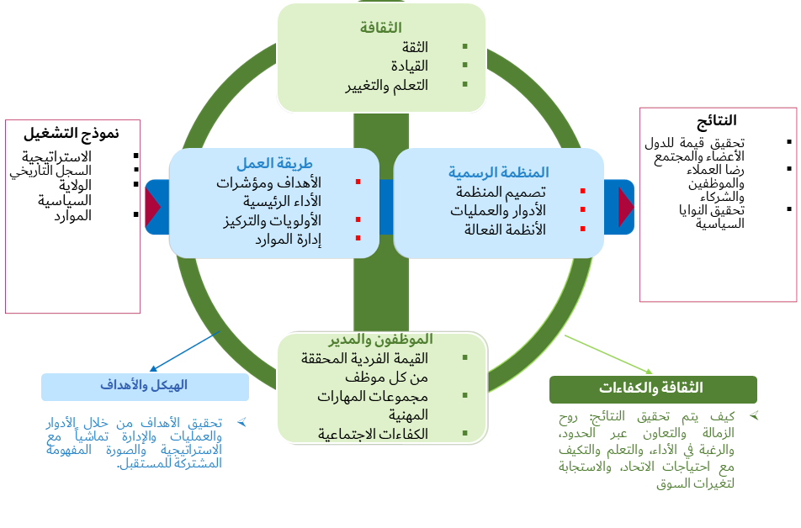

*التوافق بين الهيكل والثقافة عنصر مهم لأي منظمة تُحسن الأداء.*

التوافق بين الهيكل والثقافة باعتبارهما بُعدي الإطار: يوازن نموذج المساءلة في الاتحاد بين بعدي الهيكل والثقافة.، بحيث يفعِّل كل منهما الآخر. ويمثل تحمل المسؤولية والتصرف بطريقة عقلانية وشفافة ومهنية المنطق السليم في منظمة تُحسن الأداء. ومع ذلك، لا تزال الحاجة تدعو إلى الرقابة الرسمية والإشراف والتوجيه الواضح.

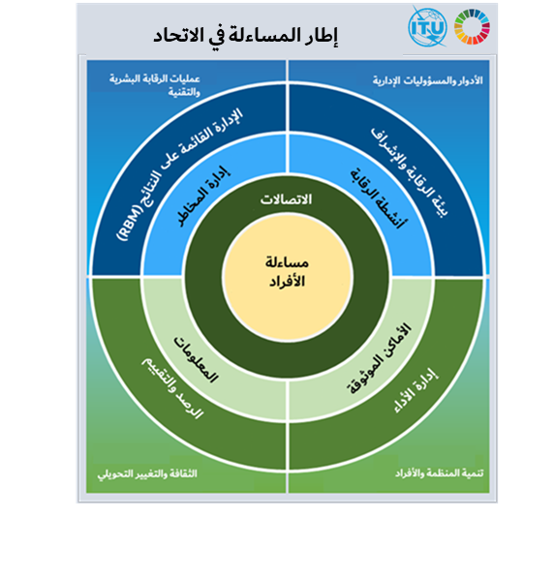

وفي نموذج إطار المساءلة في الاتحاد، يمثل اللون الأزرق العمليات والأدوار الهيكلية الرسمية المدعمة بالتكنولوجيا داخل المنظمة. وأما اللون الأخضر، فيبين جميع الجوانب الثقافية بما في ذلك السلوك الشخصي وكفاءات كل موظف ومدير، والعقلية فيما يتعلق بالاحترام والمسؤولية والشفافية والانفتاح في التعاون بين مجموعات يُتصور أنها منعزلة عن بعضها. ويمثل التوافق بين هذين البُعدين الشرط المسبق لإطار مساءلة يخدم الإطار الرسمي والهيكلي حيث توجد ثقافة أداء قوية في الخلفية وعقلية الموظفين في المركز.

والعناصر الأساسية الأربعة ليست عناصر وظيفية. ومع ذلك، فإنها توزع المكونات إلى جانب عناصرها بترتيب منطقي وعقلاني.

**المكونات الهيكلية للنموذج**

العنصر الأساسي 1 – عمليات الرقابة البشرية والتقنية

بشكل عام، يهدف إطار المساءلة إلى أن يكون راسخاً في ثقافة الاتحاد. ومع ذلك، يمكن دعم العقلية والسلوك من خلال الأساليب والأدوات والتكنولوجيا التي تشجع الشفافية والشعور القوي بالمسؤولية لتحقيق قيمة لأصحاب المصلحة الداخليين والخارجيين.



العنصر الأساسي 2 – الأدوار والمسؤوليات الإدارية

يأخذ إطار المساءلة في الاعتبار المتطلبات الرسمية وقواعد الامتثال غير المتنازع عليها من جهة، وسلوك فرادى الموظفين فيما يتعلق بكفاءاتهم وأدوارهم ومسؤولياتهم من جهة أخرى. وللجمع بين هاتين النقطتين، يؤدي الاتصال والتدريب الفعالين دوراً رئيسياً.



**المكونات الثقافية للنموذج**

العنصر 3 – الثقافة والتغيير التحويلي

تُعتبر ثقافة المساءلة، على النحو الوارد وصفه في الوثيقة JIU/REP/2011/5، أمراً ضرورياً لنقل الإطار من الورق إلى التنفيذ. وتعزيزاً لثقافة التكيف والابتكار والتحفيز لجميع الموظفين، يمكن استخدام المساءلة كدافع دائم لتحقيق التوازن بين الأخلاقيات والأداء المهني.



العنصر الرئيسي 4 – تنمية المنظمة والأفراد

لا يمكن تطبيق المساءلة كجزء من السلوك المهني وضمان استمرارها ما لم يقترن ذلك بتنمية الأفراد بشكل مستمر. وهذه عقلية شائعة توازن بين المخالفات المحتملة والافتقار إلى السلوك المهني.



ــــــــــــــــــــــــــــــــــــــــــــــــــــــــــــــــــــــــــــــــــــــــــــــــ